Comme vue dans la rubrique « Matériel utilisé », il a été décidé d’utiliser une carte MuxyBox2 de chez NSI pour faire l’interface CAN. Par conséquent, il a fallu installer les drivers de cette dernière sur le PC embarqué.

Après avoir branché, l’interface en USB sur votre PC. Une nouvelle fenetre s’affiche (voir ci dessous).

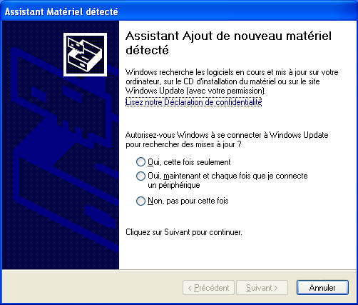

Pour l’installation des drivers, il n’est pas utile de passer comme cela par l’utilitaire de Windows.

Il faut aller dans le Poste de travail, et faire cliquer sur le lecteur CD, et cliquer sur l’option Explorer.

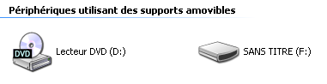

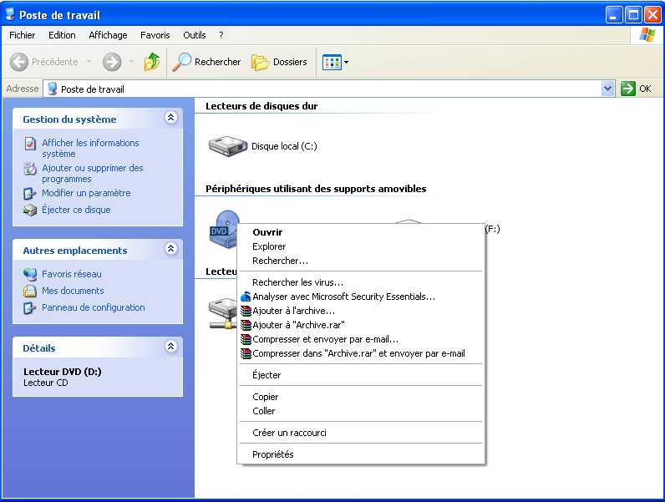

Option « Explorer »

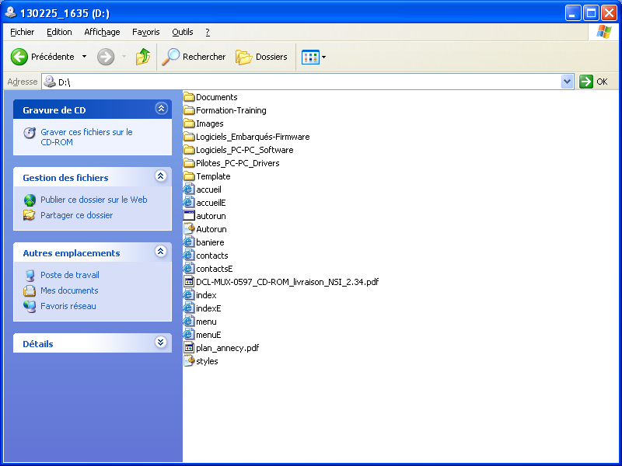Ceci va permettre d’ouvrir le contenu du CD. (**Voir ci dessous**)

Une fois le contenu affiché, il faut aller dans le dossier « **Pilotes_PC-PC_Drivers** »,il contient tous les drivers des différents matériels de chez NSI.(**voir ci dessous**).

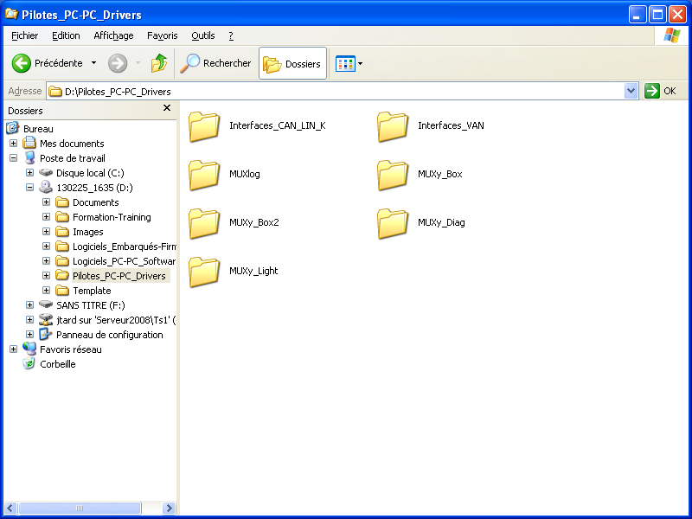

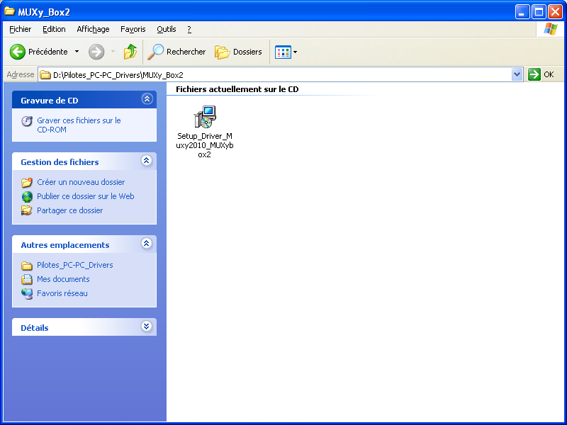Une fois dans ce dossier, il faut ouvrir le contenu du dossier qui correspond à notre carte c’est à dire **MUXy_Box2** , c’est ce dernier qui contient l’éxécutable d’installation des drivers de la carte qu’on utilise.

L’image ci dessus montre l’ éxécutable, il suffit de double cliquer pour lancer l’installation du driver de la carte.

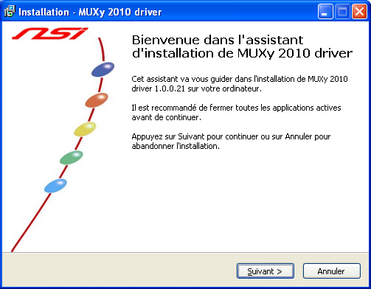

Ci dessus, il s’agit de la première page de l’installation du driver de la carte. Il suffit alors de cliquer sur « Suivant ».

Par la suite,il faut cliquer sur « Installer ».

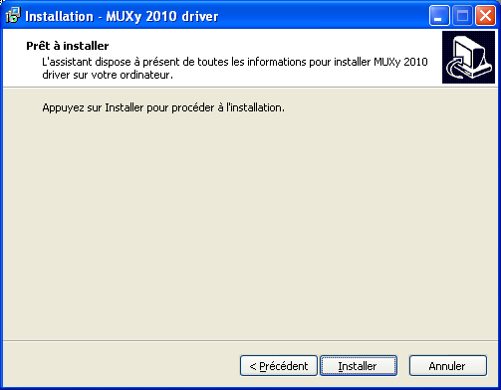

Une fois avoir cliqué sur « Installer », l’installation va s’éffectuée, vous pouvez suivre l’avancée de cette dernière via la barre de progression qui va augmenter peu à peu que l’installation va avancée.

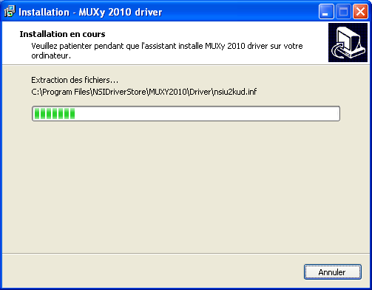

Une fois l’installation terminée, il vous faudra redémarrer votre ordinateur pour finaliser cette dernière.

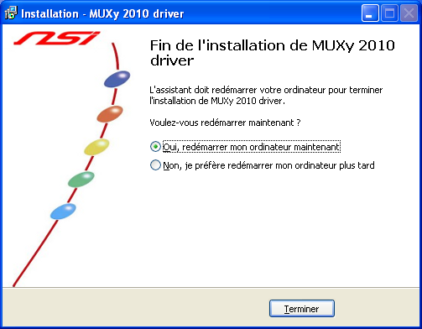

Pour vérifier que votre carte est bien installé, il faut se rendre dans « Gestionnaire de périphériques » et vérifier qu’elle s’y trouve.(voir image ci dessous)

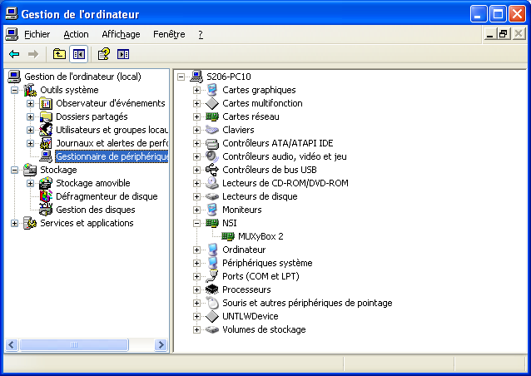

Le driver est maintenant installé, et la carte est prête à l’emploi. Par la suite, nous verrons le logiciel NSI527(installation et utilisation), qui sera utilisé pour permettre la communication entre l’interface et les noeuds CAN.

* Installation de NSI 527

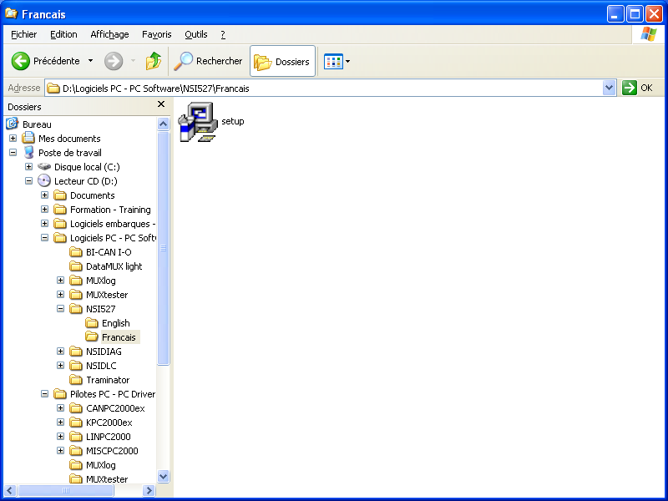Comme pour le driver de l’interface,il faut aller explorer le dossier où se trouve l’éxécutable pour lancer l’installation du logiciel NSI.

Une fois être arrivé sur le bon dossier (voir arborescence ci dessous). 

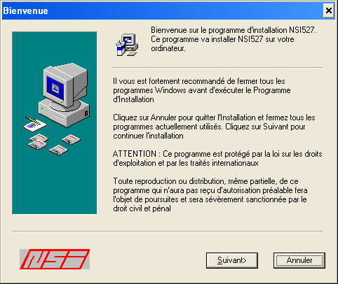Il suffit de faire un double clique sur « Setup », l’installation va alors se lancer.

Il suffit de cliquer sur suivant pour permettre la continuité de l’installation.

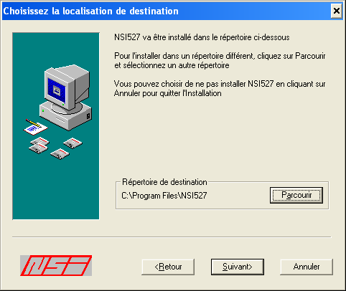

Ici on choisit où on veut que le logiciel soit installé, par défaut il est installé dans le disque dur C:\Program Files. Si vous souhaitez ce dossier, il suffit de cliquer sur « Parcourir », sinon cliquez sur « Suivant » pour poursuivre l’installation.

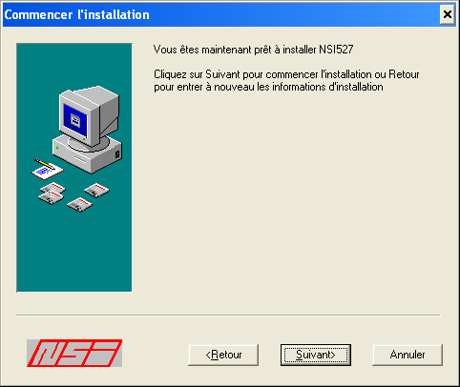

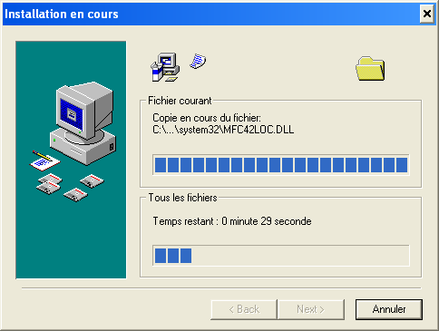Enfin, cliquer sur « Suivant » pour lancer l’installation.(voir ci dessous installation en cours).

Une fois l’installation terminée, il suffit de cliquer sur l’onglet « Terminer ».

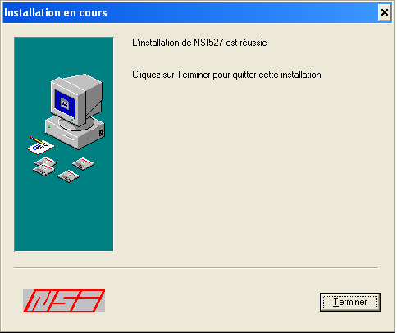



Si l’installation est parfaitement réalisée, il doit avoir un raccourci vers NSI527 sur votre bureau Windows.